ПРОЕКТ РЕШЕНИЯ
о предоставлении разрешения на условно разрешенный
вид использования земельных участков и объектов капитального строительства

В соответствии со статьей 39 Градостроительного кодекса Российской Федерации, административным регламентом предоставления муниципальной услуги «Предоставление разрешения на условно разрешенный вид использования земельных участков и (или) объектов капитального строительства», утвержденным постановлением администрации Находкинского городского округа от 06.04.2022 № 396, на основании рекомендаций комиссии по подготовке проекта Правил землепользования и застройки Находкинского городского округа, руководствуясь статьей 48 Устава Находкинского городского округа, администрация Находкинского городского округа
ПОСТАНОВЛЯЕТ:
1. Предоставить или отказать в предоставлении разрешения на условно разрешенный вид использования « «туристическое обслуживание (5.2.1)» в отношении земельных участков:
1.1. Земельного участка площадью 2000 кв.м с кадастровым номером 25:31:040301:150, расположенного по адресу: местоположение установлено относительно ориентира, расположенного за пределами участка. Ориентир здание. Участок находится примерно в 785 м по направлению на юго-запад от ориентира. Почтовый адрес ориентира: Приморский край, город Находка, поселок Ливадия, улица Рифовая, 40, строение 8.
1.2. Земельного участка площадью 1500 кв.м с кадастровым номером 25:31:040301:693, расположенного по адресу: Российская Федерация, Приморский край, Находкинский городской округ, город Находка, микрорайон «поселок Ливадия», улица Рифовая, земельный участок 180.
1.3. Земельного участка площадью 2500 кв.м с кадастровым номером 25:31:040301:241, расположенного по адресу: Российская Федерация, Приморский край, Находкинский городской округ, город Находка, микрорайон «поселок Ливадия», улица Рифовая, земельный участок 156.
1.4. Земельного участка площадью 1250 кв.м с кадастровым номером 25:31:040301:255, расположенного по адресу: местоположение установлено относительно ориентира, расположенного за пределами участка. Ориентир жилой дом. Участок находится примерно в 430 метрах по направлению на северо-запад от ориентира. Почтовый адрес ориентира: Приморский край, город Находка, поселок Ливадия, улица Рифовая, дом 68.

1.5. Земельного участка площадью 1250 кв.м с кадастровым номером 25:31:040301:256, расположенного по адресу: местоположение установлено относительно ориентира, расположенного за пределами участка. Ориентир жилой дом. Участок находится примерно в 430 метрах по направлению на северо-запад от ориентира. Почтовый адрес ориентира: Приморский край, город Находка, поселок Ливадия, улица Рифовая, дом 68.
2. Управлению внешних коммуникаций администрации Находкинского городского округа опубликовать настоящее постановление в официальных средствах массовой информации Находкинского городского округа.
3. Отделу делопроизводства администрации Находкинского городского округа разместить данное постановление на официальном сайте Находкинского городского округа в сети Интернет.
4. Контроль за исполнением данного постановления «О предоставлении разрешения на условно разрешенный вид использования земельного участка» возложить на заместителя главы администрации.

Схема расположения земельных участков

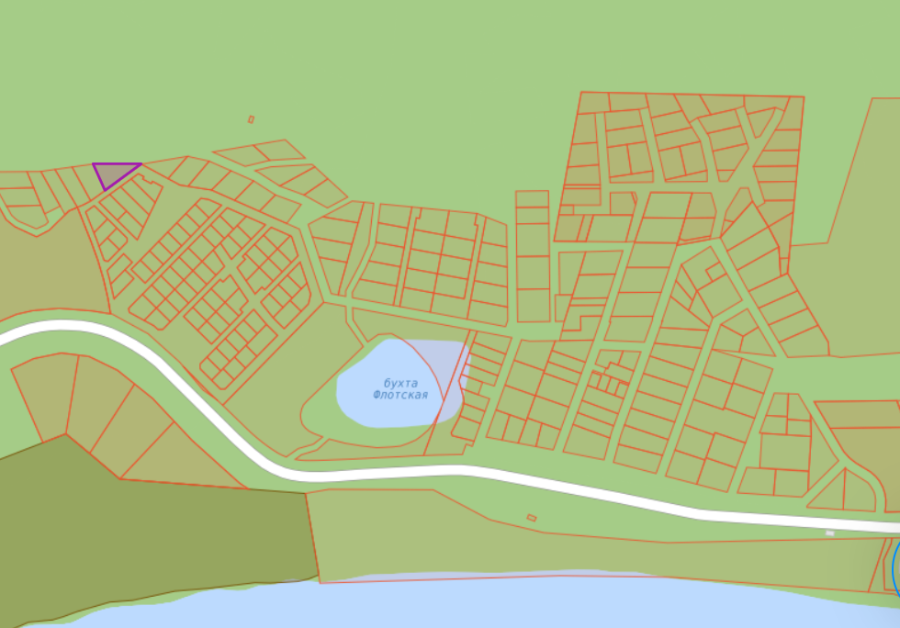

25:31:040301:693 25:31:040301:256
25:31:040301:255
25:31:040301:241

25:31:040301:150

